2022年高考全国甲卷政治真题1
1. 2021年4月，中共中央办公厅、国务院办公厅印发《关于建立健全生态产品价值实现机制的意见》强调，要以保障自然生态系统休养生息为基础，增值自然资本，厚植生态产品价值；充分发挥市场在资源配置中的决定性作用，推动生态产品价值有效转化。这表明（ ）
①生态产品有使用价值，其利用要合理有效②生态产品有商品属性，其价值必然会实现
③生态产品有价值，价值实现要通过市场途径④生态产品有稀缺性，休养生息是其价值源泉 A. ①③ B. ①④ C. ②③ D. ②④
2. 下图反映2015-2021年我国农村居民人均可支配收入变化情况、城乡居民人均可支配收入比值变化情况。
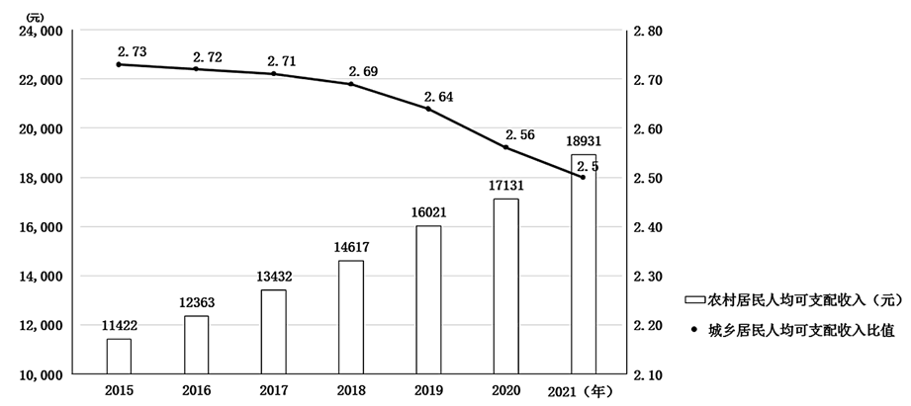
据此可以推断出（ ）
①城乡居民的支出结构日益趋同②农村居民消费潜力不断增大
③城乡居民的恩格尔系数逐年上升④农村居民人均可支配收入增速快于城镇居民
A. ①② B. ①③ C. ②④ D. ③④
3. 为统筹利用东部地区日益增长的数据算力需求和西部地区丰富的空间资源、自然资源和电力资源优势，我国于2022年2月正式全面启动“东数西算”工程，通过构建一体化新型算力网络体系，把东部地区大量生产生活数据输送到西部地区进行存储、计算、反馈，推动算力资源有序向西转移，促进解决东西部算力供需失衡问题，推动数字经济均衡发展。“东数西算”工程正在吸引企业和资本的积极参与，其经济动因是（ ）
①西部算力具有资源比较优势，成本相对较低②西部算力供应链完整，数字字经济的优势显著③西部对算力需求大，资本投入有良好收益预期④算力市场的供需缺口大，具有广阔的发展空间 A. ①③ B. ①④ C. ②③ D. ②④
4. 据研究预测，2022年欧洲某国国经济增长将大幅放缓，经济增速将从上年的7.5%降至3.9%；2022年二季度该国通货膨胀率将升至8%，比前月的预测高出1个百分点。5月5日，该国中央银行将利率从0.75%提高到1%，这是该国自去年12月以来连续第四次加息。该国加息政策的目标及作用过程是（ ）
A. 提高利率——流通中的货币量增加——促进消费——刺激经济增长
B. 提高利率——流通中的货币量减少——物价下降——抑制通货膨胀
C. 提高利率——储蓄增加——投资规模扩大——商品供给增加——抑制通货膨胀
D. 提高利率——境外资金流入——本币贬值——促进商品出口——刺激经济增长
5. 某市建立惠企平台，接入税务、社保、市场监管等部门数据，进行数据协同、数据比对、数据审核，实现了企业诉求在线直达、政府服务在线落地、政策绩效在线评价、审批许可在线完成等功能。用“数据跑”代替“企业跑”（ ）
①下放了行政事权，有助于理顺政企关系②引入了科技手段，有助于提高行政效率
③扩大了监管职能，有助于维护市场秩序④优化了政务服务，有助于改善营商环境
A. ①③ B. ①④ C. ②③ D. ②④
6. 2021年开始施行的《云南省民族团结进步示范区建设条例实施细则》规定，省、州(市)、县(市、区)、乡镇(街道)、村(社区)民族团结进步五级联创，推进民族团结进步创建进机关、进企业、进社区(村)、进乡镇(街道)、进学校、进铁路、进医院、进部队、进宗教活动场所、进出入境边防检查机构等。上述规定（ ）
①有利于统筹推进民族团结进步工作机制建设②构成了边疆民族地区强边固防工作的法规基础③进一步强调全民参与民族团结进步事业的义务和责任④是民族自治机关根据本地情况贯彻执行国家政策的表现 A. ①② B. ①③ C. ②④ D. ③④
7. 澜湄合作机制成立6年多来，中国和湄公河五国围绕水资源合作召开部长级会议，成立水资源合作中心，举办合作论坛，开展近60场次技术交流活动，招收培养100多名湄公河青年水利人才，实施包括大坝安全、农村安全饮水、水文监测及预报预警等在内的一系列项目。澜湄水资源合作（ ）
①形成了区域经济一体化的新模式②能够推进流域各国务实合作、巩固政治互信
③反映流域各国坚持相同的对外交流合作政策④有利于增进流域各国民生福祉、推动可持续发展 A. ①② B. ①③ C. ②④ D. ③④
8. 2022年2月举办的北京第二十四届冬季奥林匹克运动会被誉为一届“无与伦比”的冬奥会，近3000名中外运动健儿闪耀赛场，18000多名赛会志愿者默默奉献，2项世界纪录和17项冬奥会纪录被刷新，带动中国3亿多人参与冰雪运动，是迄今收视率最高的一届冬奥会，完美演绎了“更快、更高、更强更团结”的奥林匹克格言。这表明（ ）
①体育运动以彰显文化自信为根本价值追求②人民是体育运动的价值创造者和价值享受者③体育运动具有塑造人生、促进全面发展的育人功能④体育运动是消弭文化差异、促进文化融合的重要手段 A. ①② B. ①④ C. ②③ D. ③④
9. 在抗击新冠肺炎疫情的人民战争中，千百万志愿者投入疫情阻击战。他们忙碌在社区，买菜送药、排查隐患；奔走在街头，维持秩序、义务接送；活跃于网络，辅导学业、疏导情绪，展现了勇于担当、甘于奉献的精神风貌。志愿者的感人事迹（ ）
①赋予集体主义精神新的实践内涵②是社会主义核心价值观的生动写照
③表明时代精神根源于中华传统文化④彰显了根植于多样化实践的文化多样性
A. ①② B. ①④ C. ②③ D. ③④
10. 2022年2月27日，以某高校学生为主研制的遥感卫星“启明星”发射升空，学生可以根据需要给卫星发指令获得地球观测数据，用来验证自己的创意是否合理可行。通过研制卫星，学生巩固了专业知识，极大地提升了专业能力。由此获得的启示是（ ）
①认识的目的全在于从实践中获得真理②亲身参与实践获得的知识才是可靠的知识
③间接经验同直接经验相结合能够深化认识④只有通过实践才能验证认识的客观真理性
A. ①② B. ①④ C. ②③ D. ③④
11. 《中共中央关于党的百年奋斗重大成就和历史经验的决议》指出，勇于自我革命是中国共产党区别于其他政党的显著标志。自我革命精神是党永葆青春活力的强大支撑。先进的马克思主义政党不是天生的，而是在不断自我革命中淬炼而成的。上述论断的哲学依据是（ ）①辩证法本质上是批判的和革命的 ②辩证否定是事物联系和发展的环节 ③具体问题具体分析是马克思主义的活的灵魂④新事物代替旧事物是事物发展变化的基本状态
A. ①② B. ①③ C. ②④ D. ③④
12. 某市是以铜业为主的资源型城市。近年来，该市抓住国家支持资源型城市转型发展的机遇，持续开展解放思想大讨论，按照“抓住铜、延伸铜，不唯铜、超越铜”的思路，狠抓传统产业升级和新动能培育。如今，不仅铜冶炼技术达到世界领先水平，半导体、新能源汽车、工业互联网等战略性新兴产业也蓬勃发展，千年铜都正迈向“智造新铜都”。该市的转型发展表明（ ）
①实践创新的高度取决于观念更新的程度 ②善于抓住机遇是实践创新成功的重要条件
③只有不断创新，才能发挥意识的能动作用④只有解放思想，才能实事求是、开拓创新
A. ①③ B. ①④ C. ②③ D. ②④
2022年全国乙卷高考政治试题2
一、选择题。
1. 2022年中央一号文件明确要求：适当提高稻谷、小麦最低收购价，健全农民种粮收益保障机制；在黄淮海、西北、西南地区推广玉米大豆带状复合种植，在东北地区开展粮豆轮作，在长江流域开发冬闲田扩种油菜。这是为了（ ）
①保护农民种粮积极性，稳定粮食产量
②发挥市场决定作用，有效配置农业资源
③优化农作物种植结构，更好满足市场需求
④扩大农作物种植面积，实现农产品自给自足
A. ①③ B. ①④ C. ②③ D. ②④
2. 2022年，我国在企业所得税征收中加大研发费用加计扣除政策实施力度，将科技型中小企业加计扣除比例从75%提高到100%[实际扣除费用=研发费用(1+加计扣除比例)]，用税收优惠机制激励企业加大研发投入，培育壮大新动能。该机制作用路径是（ ）
A. 加大研发投入→减少扣除费用→少交所得税→增加净利润→扩大生产规模
B. 多计扣除费用→增大应税所得→多交所得税→增加国家税收→获得研发激励
C. 多计扣除费用→减少应税所得→少交所得税→增加净利润→加大研发投入
D. 加大研发投入→增强企业创新→降低生产费用→赢得竞争优势→扩大产品市场
3. 在美丽乡村建设行动中，某县深入实施城乡环卫一体化工程，配备环卫基础设施，招标引进专业环卫公司负责全县范围的污染水体治理。该县招标引进专业环卫公司的目的是（ ）
①发挥社会资本作用，增加公共产品供给 ②节约公共服务支出，缓解财政资金压力
③引入市场竞争机制，提高公共服务效率 ④改善公共产品结构，增强地方经济实力
A. ①② B. ①③ C. ②④ D. ③④
4. 2022年，我国财政赤字率(财政赤字/GDP)拟按2.8%左右安排，比2021年有所下调，但财政支出规模将比2021年扩大2万亿元以上。财政支出安排中，中央本级支出增长3.9%，中央对地方转移支付增长18%，更多资金纳入直达范围，以更好落实惠企利民政策。这表明我国（ ）
①坚持积极财政政策，支撑经济平稳运行 ②财政资金使用效率提高，财政收支缺口缩小
③财政支出重结构调整，政策支持下沉基层④开始实行紧缩性财政政策，防范债务风险上升
A. ①③ B. ①④ C. ②③ D. ②④
5. 某市构建社区党组织领导下的“网格一楼栋一单元”分级负责的社区治理组织架构，网格长由社区专职工作人员担任，楼栋长和单元长从居民中选出。网格长牵头，定期组织楼栋长、单元长共同商议小区事务，梳理居民需求信息，化解居民矛盾，提出工作建议。“三长”联动机制（ ）
①通过共建共治共享激发基层治理活力 ②是完善基层行政管理体制的积极探索
③有利于维护公民参与基层治理的民主权利④丰富了基层群众性自治组织的类型和职能
A. ①② B. ①③ C. ②④ D. ③④
6. 2021年施行的《长江保护法》规定：国务院有关部门和长江流域省级人民政府负责落实国家长江流域协调机制的决策，按照职责分工负责长江保护相关工作。长江流域地方各级人民政府应当落实本行政区域的生态环境保护和修复、促进资源合理高效利用、优化产业结构和布局、维护长江流域生态安全的责任。上述规定（ ）
①表明各级政府在长江保护中具有同等的职责 ②赋予了地方各级政府在长江保护中更大的权限③强调了各级政府在长江保护中加强统筹协调的重要性④明晰了各级政府责任，有利于完善长江保护体制机制A. ①② B. ①③ C. ②④ D. ③④
7. 近年，新疆伽师县饮水安全问题被列入国家重点民生工程。2020年5月，在党和政府的领导下，当地干部群众克服气候恶劣、地质条件差等困难，建成全长1827公里的通水管网，实现城乡饮水安全工程全面通水，40多万各族群众喝上甘甜的“安全水”“幸福水”。该县各族群众饮水安全问题的解决（ ）
①彰显了立党为公执政为民的执政理念②开辟了民族地区生态环境保护新途径
③更好地满足了人民群众的美好生活需要④实现了各民族共同发展、共同富裕、共同繁荣
A. ①② B. ①③ C. ②④ D. ③④
8. 2022年4月23~25日，首届全民阅读大会在北京举行，期间举办了新时代主题阅读推广、青少年阅读、乡村阅读推进、“阅读+”等分论坛，以及“阅读新时代”主题征文启动、全民阅读诵读等活动，推动全社会形成爱读书、读好书、善读书浓厚氛围。之所以重视阅读，是因为（ ）①阅读是思想文化传承的重要方式②阅读是培育时代新人的重要途径③阅读是文化保持生机和活力源泉 ④阅读能力和水平直接决定了人的精神境界
A. ①② B. ①③ C. ②④ D. ③④
9. 从社会主义革命和建设时期的“高炉卫士”孟泰、“两弹元勋”邓稼先，改革开放新时期的“知识工人”邓建军、“白衣圣人”吴登云，再到新时代的“走钢丝的高空医生”陈国信、“金牌焊工”高凤林……一大批建设者发扬“爱岗敬业、争创一流，艰苦奋斗、勇于创新，淡泊名利、甘于奉献”的劳模精神，续写着中华民族从站起来到富起来、强起来的伟大篇章。劳模精神是（ ）
①衡量优秀传统文化的价值尺度 ②不同劳模独特个性的集中体现③推动创新创造的强大精神力量 ④社会主义核心价值观的生动诠释 A. ①② B. ①④ C. ②③ D. ③④
10. 某市滨江5.5公里的江岸线是中国近代工业文明的重要发源地，曾经工厂林立，机器轰鸣。随着城市功能的调整，传统工业被逐步淘汰，昔日的工业辉煌变成了斑斑遗迹。如今，经过对工业遗存的创新改造，原先的工业带转变为生活带、生态带和景观带。从“工业锈带”到“生活秀带”蕴含的辩证法道理是（ ）①在事物发展中，肯定比否定更重要
②否定不是徒然的，而是联系和发展的环节③事物经过“扬弃”，才能推陈出新、吐故纳新
④发展本质上是后来事物对以前事物的辩证否定 A. ①② B. ①④ C. ②③ D. ③④
11. 穿山甲原来被作为重要药用野生动物，近年来受人类活动影响我国穿山甲数量急剧下降，在2020年版《中国药典》中，穿山甲未被继续收载。2020年6月5日，国家林草局发布公告，将穿山甲调整为国家一级保护野生动物。随着生态文明建设的发展，人们对野生动物的认识发生了深刻变化，这表明（ ）
①认识只有不断变化才能正确指导实践②符合客观规律的认识促进社会文明进步
③认识发展的目的在于不断创新原有观点 ④社会实践的需要是认识发展变化的动因
A. ①② B. ①③ C. ②④ D. ③④
12. 2022年是中国共产主义青年团成立100周年。一百年来，共青团团结带领一代又一代中国青年，听党话、跟党走，满怀对祖国和人民的赤子之心，积极投身党领导的革命、建设、改革和新时代伟大事业，用青春之我创造青春之中国、青春之民族，谱写了中华民族伟大复兴进程中激昂的青春乐章。由此可见（ ） ①树立正确的价值观是青年成长发展的前提
②青年只有不断更新价值观念才能获得实践的成功
③发展个性、完善自我是青年的最高价值追求 ④坚守人民立场是青年进行正确价值选择的根本立足点 A. ①② B. ①④ C. ②③ D. ③④

山东省2022年普通高中学业水平等级考试3
1. 马克思认为，在未来的社会主义制度中，社会生产力的发展将如此迅速，生产将以所有人的富裕为目的。习近平指出，共同富裕是全体人民共同富裕，是人民群众物质生活和精神生活都富裕，不是少数人的富裕，也不是整齐划一的平均主义。关于共同富裕，下列理解正确的是（ ）A. 消除社会基本矛盾是实现共同富裕的必由之路B. 建设高福利国家是实现共同富裕的根本路径C. 促进共同富裕和促进人的全面发展是高度统一的
D. 共同富裕会随社会生产力的迅速发展而自发实现
2. 在从“0”到“1”的原始创新成果孵化期，企业迫切需要资本支持，但因投资风险高，融资困难。某省探索出以“国有资本战略投资”撬动社会资本、共同服务创新企业发展的新路，通过产业政策和国有资本投资，解决了科技企业初创期社会资本不愿投、不敢投的问题，在前瞻性战略性产业“育种育苗”，由此培育出了一大批高科技企业。该省做法取得成功的原因在于，国有资本（ ）①投资前瞻性战略性产业增强了国有经济的控制力
②服务创新企业发展弥补了市场追求短期利益的缺陷③通过撬动社会资本推动了国有企业混合所有制改革 ④通过战略投资推动了有效市场和有为政府更好结合
A. ①③ B. ①④ C. ②③ D. ②④
3. 2022年山东省新设40万个城乡公益性岗位，对就业困难人员予以托底安置。政府在社区设置日间照料中心服务等公共服务类公益岗、网格员等公共管理类公益岗，按照不低于当地小时最低工资标准发放岗位补贴。政府通过设置公益性岗位（ ）
①挖掘更多就业潜力，落实好保就业目标 ②丰富社会救助形式，满足群众保障诉求
③采取以工代赈方式，增加群众收入来源 ④推动慈善事业发展，牢牢兜住民生底线
A. ①③ B. ①④ C. ②③ D. ②④
4. 市场主体是我国经济活动的主要参与者，市场主体活力越强，经济“肌体”越健康。近年来，中央持续激发市场主体活力的政策取向非常鲜明。若不考虑其他因素，下列推导正确的是（ ）
①实施组合式税费支持政策→提高增值税起征点→缓解企业资金压力→提振企业市场信心 ②下调金融机构存款准备金率→加大信贷投放力度→拓宽企业融资渠道→降低企业投资风险③深化要素价格市场化改革→稳定要素市场价格→优化企业要素配置→提高企业市场占有率④健全公平竞争审查制度→强化反垄断监管→防止资本无序扩张→保护中小企业生存发展空间A. ①② B. ①④ C. ②③ D. ③④
5. 老龄化社会对养老服务提出了更高要求。针对养老助餐服务状况，某中学生调研小组收集的资料如下：
♢J市政府引入拥有中央厨房且连锁经营企业，在其直营店设立了“长者助餐”窗口。
♢F省某政协委员通过调研协商，推动建立了“政府搭台、村居承办、居民互助、个人自愿、梯度收费、社会参与”的“互助孝老食堂”模式。
该小组拟向相关部门提交调研报告，报告的主题可以归纳为（ ）
①转变治理理念，构建共治共享格局 ②聚焦民生切口，释放多元主体能量
③赋能基层组织，提高自我服务能力 ④发挥协商优势，提升群众的幸福感
A. ①② B. ①④ C. ②③ D. ③④
6. 为贯彻落实知识产权强国战略，海南省和北京市的人大常委会在已有法律法规基础上，率先制定了各自的知识产权保护条例。海南省的条例重点针对植物新品种保护等自贸港知识产权工作中的突出问题，北京市则主要强化奥林匹克标志、网络平台等新兴领域的知识产权保护。据此，下列说法正确的是（ ）①海南省的条例完善了对植物新品种保护的法律实施机制②北京市的条例体现了北京市人大常委会的地方立法权③海南省的条例提高了海南自贸港在相关领域的治理能力④北京市的条例加强了北京市人大及其常委会对网络平台的监督 A. ①② B. ①④ C. ②③ D. ③④
7. 中国农历是一种“阴阳合历”历法。阴历反映的是月球绕地球公转的规律，能反映潮汐，可指导海事活动；二十四节气则是反映太阳周年视运动的“阳历”，能反映四季交替和气候特征，可指导农业生产。通过设置闰月协调回归年与朔望月之间的天数，使得一年的平均天数与回归年的天数相符，“阴阳”和谐，融为一体。中国历法智慧所蕴含的哲理是（ ）①正确认识是主观能动性和客观规律性相统一的基础②人对世界的认识活动具有自觉选择性和能动创造性③尊重物质运动的客观规律是规律起作用的前提条件④要在斗争性中把握同一性，在同一性中把握斗争性 A ①③ B. ①④ C. ②③ D. ②④
8. 中共中央、国务院印发的《关于加快建设全国统一大市场的意见》，从全局和战略高度对加快建设全国统一大市场作出部署。建设全国统一大市场，持续推动国内市场高效畅通，形成供需互促、产销并进、畅通高效的国内大循环，将推动国内市场由大到强，促进我国经济高质量发展。从哲学上看，持续推动国内市场高效畅通，是因为（ ）
①经济基础决定上层建筑，上层建筑要与经济基础状况相适合
②联系是客观的和普遍的，任何事物之间都存在着必然的联系
③通过调整和完善生产关系，可以更好地促进生产力的发展
④发展是渐进性和飞跃性的统一，事物的量变可以引起质变
A. ①② B. ①③ C. ②④ D. ③④
9. 习近平深刻总结中国特色社会主义民主政治的生动实践，对人民民主的性质、内涵、目的、特色、评价主体和评价标准进行了深邃思考和系统阐释，创造性地提出了全过程人民民主的重大理念，明确民主是要用来解决人民需要解决的问题的。材料体现了（ ）
①感性认识以理性认识为基础和指导②理性认识是对感性认识概括和提炼
③从思维具体到思维抽象的认识过程④感性认识是达到理性认识的必经阶段
A. ①② B. ①③ C. ②④ D. ③④
10. 透过下图可以看出（ ）
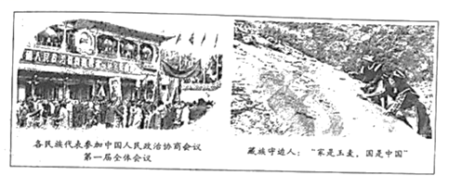
①中华民族共同体意识熔铸在各族儿女的价值实现中②扎根边疆意识是正确国家观在守边人头脑中的客观反映③不同时期的人在面对同一事物时表现出不同的价值选择
④“家是玉麦，国是中国”体现了当前社会人生价值的评判标准
A. ①② B. ①④ C. ②③ D. ③④
11. 一些经济体量较小的国家为与大国争夺国际投资，往往会设定较低的企业税率，有些国家甚至将税率定在10%以下。美国为缓解财政赤字，倡议各国对跨国公司征收最低21%的企业税。该倡议得到法德等国支持，但遭到爱尔兰等国反对。在美国推动下，2021年10月，136个国家和地区在“经合组织”（OECD）框架下达成共识，“全球最低企业税率”被设定为15%。材料表明（ ）
①美国利用“经合组织”主导此次国际规则制定，本质是“美国优先”②“经合组织”通过设定最低企业税率获得了行使税收管辖权的权利③各参与国以共同利益为出发点，积极参与全球最低企业税率谈判④国家利益和国家实力是达成此次最低税率谈判结果的决定性因素
A. ①③ B. ①④ C. ②③ D. ②④
12. 2021年9月22日，在联合国大会纪念《德班宣言和行动纲领》通过20周年高级别会议上，中国重申将继续与各国一道，为彻底消除种族主义、建设人人平等的世界不懈努力。在中国和非洲国家共同倡议下，尼日利亚代表78个国家在第76届联合国大会第三委员会一般性辩论中发言，呼吁加快落实《德班宣言和行动纲领》。由此可见（ ）
①联合国是实践多边主义、解决各国人权瘤疾的关键②中国是联合国行动的坚定支持者和重要合作伙伴③中国支持非洲国家在国际舞台上发挥建设性的作用④中非守望相助，携手倡导和维护全人类共同价值A. ①② B. ①④ C. ②③ D. ③④
13. 科技赋能北京冬奥令世人惊叹。北京冬奥组委选择了全球范围内还较少被使用的二氧化碳制冰技术。相较于会对大气造成污染的传统制冷剂，二氧化碳制冷剂无毒无害，非常环保，其破坏臭氧层潜能值为0，全球变暖潜能值仅为1。北京冬奥会为推广二氧化碳制冰技术提供了契机。选择使用二氧化碳制冰技术，体现出北京冬奥组委（ ）
①运用超前思维，创造制冰技术发展的趋势②坚持辩证思维，分析制冰技术运用的内在矛盾
③运用发散思维，围绕环保轴心进行思维收敛和集中④遵循逻辑推理，把握制冷剂使用与环境保护的因果关系A. ①② B. ①③ C. ②④ D. ③④
14. 刘某将自己的一套房屋签约卖给汪某，但在办理过户登记前去世。刘某之子刘某甲作为刘某遗产的唯一继承人，将该房屋卖给李某并过户。汪某得知后，要求李某和刘某甲赔偿自己的损失。李某认为，自己与汪某素不相识，不应对汪某的损失负责。刘某甲认为，父债子偿已经过时，刘某卖房给谁与自己无关。据此，下列判断正确的是（ ）
①汪某无权要求李某赔偿自己的损失②汪某可主张李某未获得该房屋所有权
③刘某甲既然未放弃继承该房屋，就应该向汪某承担责任④若刘某甲与汪某经人民调解达成协议，则该协议具有强制执行效力A. ①③ B. ①④ C. ②③ D. ②④
15. 廖某在甲家具公司的网站上看到“本店所有家具凭优惠券打折30%，当日有效”的弹窗，遂凭优惠券在该网站成功下单一张红木茶几，付款方式为“货到付款”。后廖某又修改了订单中的付款方式，提前付清了打折后的价款。下单第二天，甲公司的仓库所在地因洪灾实施交通管制。甲公司工作人员告知廖某无法及时交货，廖某表示反对。据此，下列说法正确的是（ ）①甲公司网站“凭优惠券打折30%”的弹窗内容属于要约邀请②廖某付清价款时买卖合同成立③无论廖某是否表示反对，甲公司均有权直接取消订单④甲公司在交通管制期间交货延迟，无需承担违约责任 A. ①③ B. ①④ C. ②③ D. ②④
2022年高考北京政治真题4
- 百年来，党团结带领全国各族人民绘就了人类发展史上的壮美画卷。党的十八大以来的这十年，以习近平同志为核心的党中央，解决了许多长期想解决而没有解决的难题，办成了许多过去想办而没有办成的大事，推动党和国家事业取得历史性成就、发生历史性变革。下列认识正确的是①人民对美好生活的向往是我们党的奋斗目标②历史性成就的取得表明我国已进入社会主义高级阶段③全面建成小康社会是改革开放以来党的全部理论和实践的主题④实践证明了新时代党的一系列原创性的治国理政新理念新思想新战略的科学性
A．①③ B．①④ C．②③ D．②④
2．我国宪法规定，公民有劳动的权利和义务，国家奖励劳动模范和先进工作者。回顾历史，劳模表彰随着党和国家事业的发展而发展。劳模表彰起步于新民主主义革命时期，历经几十年探索与发展，在中国特色社会主义新时代得到发扬光大。开展劳模表彰①旨在保障劳动者接受职业技能培训的权利，提高劳动生产效率②是有效的社会动员方法，也是国家治理中不可或缺的制度安排③能进一步激励全党全国各族人民积极投身经济社会发展的实践
④可以从根本上解决发展不平衡不充分的问题，实现共同富裕
A．①③ B．①④ C．②③ D．②④
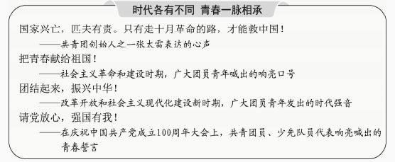
- 一百年来，中国共青团始终与党同心、跟党奋斗，团结带领广大团员青年把忠诚书写在党和人民事业中，把青春播撒在民族复兴的征程上，把光荣镌刻在历史行进的史册里。 共青团的百年征程表明 ①为中华民族伟大复兴而奋斗是中国青年运动的主题 ②共青团作为青年运动的先锋队，引领中国思想文化的发展方向 ③党有号召、团有行动始终是一代代共青团员的政治信念 ④奋斗是一场历史接力赛，精神传承是推动社会历史进步的根本动力
A．①③ B．①④ C．②③ D．②④
4．李大钊在一篇文章中写道：“一掣现在的铃，无限的过去未来皆遥相呼应。这就是过去未来皆是现在的道理。这就是‘今’最可宝贵的道理。”对此话理解最贴切的是
A．过去和未来都是现在的表象 B．现在的努力，是激活历史和创造未来的关键C．过去现在未来时流转是社会历史发展的规律 D．过去未来与现在共处于时间的统一体中，没有界限
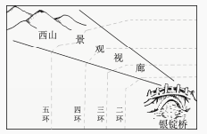
5．北京 2022 年冬奥会、冬残奥会从筹办之初就开始全面规划管理冬奥遗产。2017 年 9 月，北京冬奥组委就在总体策划部单独设立遗产管理处。此后，遗产协调工作委员会成立，遗产战略计划发布，第一份遗产报告发布……。遗产理念始终贯穿于北京冬奥会、冬残奥会的筹办过程。下列选项正确的是①只有实践才可以把遗产理念变为现实的存在②利用超前思维，能够合理规划冬奥遗产的利用③遗产理念和遗产利用既相互联系又相互区别，体现了共性与个性的统一④应当树立全局观念，让冬奥筹办全过程都服从和服务于冬奥遗产的利用
A．①② B．①③ C．②④ D．③④
- “银锭观山”是“燕京小八景”之一，曾是老城内展现山水城相融的景观。后来一些高层建筑出现在银锭观山的景观视廊内，连绵起伏的西山山脊线被“截”成了两段。《北京城市总体规划（2016 年—2035 年）》明确提出恢复银锭观山景观视廊。2021 年，相关建筑拆除后，银锭观山美景再现。这说明A．城市记忆是人们的精神故乡，应尊重社会意识的独立性B．完整恢复老城美景是重塑城市空间秩序的首要价值选择
C．抓住主要矛盾，统筹规划，可以恢复自在事物的联系D．坚持用联系的观点看问题，才能实现山水城和谐相融
- “你读过的课文中哪一篇给你留下了深刻的印象？”某论坛的这一话题，吸引了数万人参与讨论。下面是不同年龄的人分享重温课文的感受：
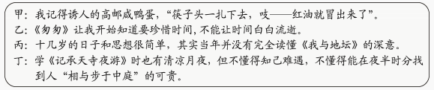
重温课文①可以唤醒人们的文化记忆，丰富精神世界②获得的是理性认识，有助于实现认识的飞跃③让历经岁月洗礼的人们对课文内容的理解更深刻④让不同年龄的人思昔抚今，形成对当下生活的共同认知A．①③ B．①④ C．②③ D．②④
8．“飞花令是古人发明的酒令游戏，源自文人的诗词之趣，经过现代改良后进入我们的日常生活。一些精巧高雅的诗词游戏仍是祖先留给我们的宝贵精神遗产。”在这段话里，下列四个选项中周延性与其他三个不同的是
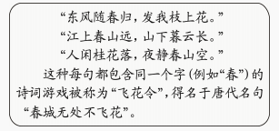
- 飞花令
- 古人发明的酒令游戏
- 精巧高雅的诗词游戏
D．祖先留给我们的宝贵精神遗产
9．2021 年 11 月 15 日，北京证券交易所正式开市。北京证券交易所是经国务院批准设立的我国第一家公司制证券交易所，受中国证监会监督管理，与上海证券交易所、深圳证券交易所共同服务于我国经济发展。基于上述背景，在我国
①所有的证券交易所都是经政府批准设立的机构 ②所有的证券交易所都受中国证监会监督管理
③有些经政府批准设立的机构受中国证监会监督管理④有些经政府批准设立的机构是证券交易所
从以上四个判断中选取三个，依次作为大前提、小前提、结论，下列选项中符合三段论推理规则的是 A．①-③-④ B．②-①-③ C．③-②-④ D．④-②-①
促进充分就业，提升就业质量，既关系到国家经济增长，又关系到个人和家庭的幸福。回答第 10、11 题。
- 促进公平就业、减少人力资本提升的障碍，可以让更多人根据自身比较优势选择职业，从而提升经济效率，促进经济增长。下列做法符合上述原理的是①征收个人所得税，调节个人收入分配②为外来务工人员提供均等化的公共服务③发展多种层次和形式的职业教育，推进多元办学④提高进口产品关税，保护本国相关产业工人的就业机会
A．①③ B．①④ C．②③ D．②④
11．确定和调整最低工资标准是政府调节收入分配的政策之一。最低工资标准的有效执行能提高低收入者的工资水平，缩小收入差距，同时也会影响企业用工成本和社会就业状况。当最低工资标准提高时，企业的下列应对方法将导致社会就业减少的是
A．提高产品价格，抵消用工成本的增加 B．开拓国际市场，使出口利润高于用工成本增加额 C．调整生产布局，将低附加值产品生产转移至国外 D．提高管理水平，用节省的运营成本补偿用工成本增加
12．《关于为盲人、视力障碍者或其他印刷品阅读障碍者获得已出版作品提供便利的马拉喀什条约》由联合国专门机构世界知识产权组织进行管理，条约要求各缔约方规定版权限制与例外，为阅读障碍者提供便利。我国积极参与了条约的谈判过程，是首批签署方之一。2021 年 10 月，全国人大常委会批准了该条约。目前，条约已对我国生效。就上述事实，下列说法正确的是A．世界知识产权组织对该条约的管理是联合国维护世界和平作用的体现
B．我国签署和批准该条约的主要目的是为了繁荣国际知识产权贸易C．该条约的生效有利于保障阅读障碍者平等欣赏作品和接受教育的权利D．全国人大常委会批准该条约是对监督权的行使，推动了无障碍环境建设
13．大数据时代，个人信息安全问题日益凸显，个人信息保护法的制定是对这一问题的积极回应。下面是该法的部分条文：
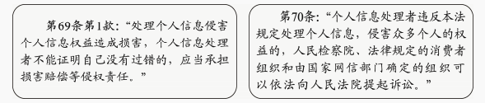
根据上述条文，下列说法正确的是 A．个人信息处理者侵权的，承担无过错侵权责任
B．个人信息处理者侵权的，在民事上仅承担损害赔偿责任C．个人信息处理者侵权的，均可适用第 70 条的规定D．发生第 70 条规定情形的，该条规定的机构和组织有提起诉讼的职责
14．某绘画比赛主办方赛前承诺奖励一等奖获得者 1 万元。7 周岁的小学生甲获得一等奖。一公司看上了甲的获奖作品，提出要以 2 万元买下，作为公司的商标图案。甲的父母知道后，明确表示不同意出售。就上述事实，下列说法正确的是 A．甲是限制民事行为能力人，对获奖作品享有著作权B．甲是无民事行为能力人，对获奖作品享有商标权C．在主办方支付奖金前，甲对 1 万元奖金享有所有权D．甲的父母有权拒绝该公司以 2 万元的价格购买获奖作品的要约
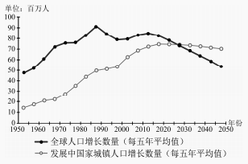
15．城镇化是当今世界发展的重要趋势之一，高质量的城镇化是经济增长的重要动力。根据联合国经济和社会事务部在《世界城镇化展望（2018）》中的估算和预测，1950—2050 年全球及发展中国家的人口变动情况如右图所示。材料表明
①人口是国家最重要的基本要素，人口数量影响一个国家的经济增长
②2025—2030 年，全球人口增长几乎全部来自发展中国家的城镇人口增长③2030—2050 年，发展中国家城镇人口增长数量将高于全球人口增长数量④发展中国家推进高质量的城镇化对全球可持续发展至关重要
A．①② B．①③ C．②④ D．③④

江苏卷思想政治5

1.党和人民百年奋斗，书写了中华民族几千年历史上最恢宏的史诗。图1主要表明中国共产党
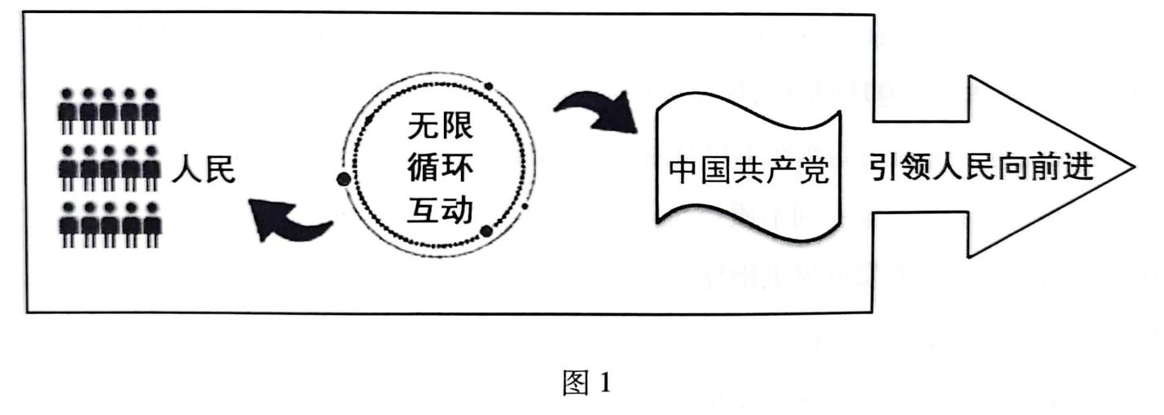
①领导和执政地位是中国历史发展的必然结果 ②坚持以人民为中心，与人民群众保持密切联系③是中国人民的先锋队，领导中国人民逐梦前行 ④加强自身建设，发挥共产党员的先锋模范作用 A.①③ B.①④ C.②③ D.②④
2.“不同楼层价格怎么算？”“噪音大不大，会影响采光吗？”……面对加装电梯的种种质疑，某小区召开多场协调会.充分听取群众意见。这得益于在当地政府支持下，该小区探索形成了由社区居委会委员、楼长、居民代表等组成的治理共同体。小区治理共同体
A.彰显了民主集中制的优势，实现了社区居民自我管理B.强化了民主监督.调动了居民参与社区建设的积极性C.拓展了基层民主自治的路径，保障居民直接行使民主权利
D.丰富了多元共治形式，实现了政府治理和居民自治的互动
3.标准化在推进国家治理体系和治理能力现代化中发挥着基础性、引领性作用。某市政府12345 热线运用标准化原理优化再造相关政务流程。热线开通后，日均为民服务量从最初的1000余件增长到3万余件，日均通话时长1500余小时，年增长率为21％。该市在实践基础上，牵头起草了我国首个政府服务热线服务规范国家标准。材料表明，该市政府A.创新社会治理方式.激发了社会活力 B.创新行政管理方式，提高了管理效能
C.坚持运用国家标准，确立了政府权威 D.坚持简政放权，增强了政府的执行力
4.扩大中等收入群体，缩小贫富差距，对推动高质量发展、实现全体人民共同富裕具有重要的现实意义。下列扩大中等收入群体的路径中合理的是
A.健全初次分配一增加资本收入一优化投资结构一扩大中等收入群体
B.压缩落后产能-增加就业人口一实现共享发展一扩大中等收入群体
C.增加教育投入一提高劳动者素质一推进按生产要素分配一扩大中等收入群体
D.实施乡村振兴战略一促进城乡协调发展一提高农民收入一扩大中等收入群体
5.资本市场注册制启动以来，社会资金不断向制造业集中。2021年，在股权投资市场中，制造业实现首次公开募股的企业达到113家，居各行业榜首，上市融资金额近750亿元。我国资本市场对新能源汽车，工业机器人等制造业“硬科技”的投资逐渐成为股权投资的主流资道。材料说明A.市场化融资手段能助推实体经济的创新发展
B.实体经济是国家强盛的重要支柱和坚实基础C.股权投资能够促进我国制造业产业布局的优化D.股权投资能推动虚拟经济和实体经济深度融合
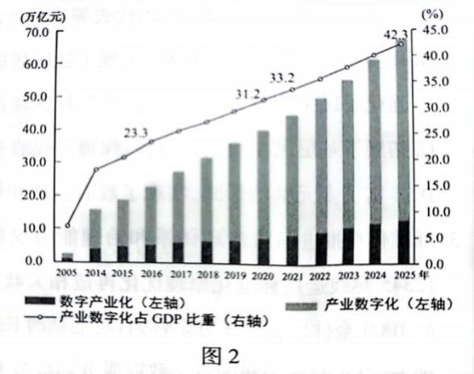
6.全球已进入数字经济时代，为把握数字化发展新机遇，我国在“十四五”规划中提出发展数字经济，推动数据要素的产业化、商业化、市场化，应用数字技术赋能传统产业，推进数字产业化和产业数字化。有学者对我国数字经济发展状况进行研究，其部分成果如图2所示。由此可见①我国数字化创新引领能力不断提升
②数字经济是现代化经济体系的支撑③数字经济已构筑起我国竞争新优势④数字经济是改造提升传统产业的支点
A.①③ B.①④
C.②③ D.②④
7.在汉语中，鸳鸯不仅是一种鸟，也被视为夫妻恩爱、永不分离的象征。但是《红楼梦》被翻译成英文时，贾母的丫鬟鸳鸯常被译成“wild duck”（野鸭子），完全不能传达原有的词义。由此可见
①文化在交流中进一步传播和发展②中华文化具有兼收并蓄的包容性③中国的汉字文化内涵丰富、独树一帜④中华文化具有自身的精神向往和美好追求A.①② B.①④ C.②③ D.③④
8.2021年11月，“中华风韵”交响音乐会在美国纽约林肯中心奏响，女高音歌唱家凯莉和弗莱克表演了根据中国古诗词改编的歌曲《咏鹅·咏雪》，小提琴演奏家胡盛华与纽约城市芭蕾舞团交响乐团合作表演了小提琴协奏曲《梁祝》……众多的曲目为观众带来充满东方魅力的音乐盛宴。材料说明A.不同民族的文化具有共性和普遍规律
B.民族平等是推动世界文化发展的基础C.文化创新必须借鉴其他民族文化的积极成分
D.大众传媒对文化的发展具有重要的促进作用
9.宋朝是词的盛世。其实，词原本主要是为酒肆乐坊而作的歌词。随着宋朝市井生活的日益繁华，酒肆乐坊越来越多，因而对词的需求也大量增加。渐渐地，词也从市井街巷登上了大雅之堂。由此可见①社会意识对社会存在具有反作用 ②传统文化要与时俱进、推陈出新③文化随着社会的发展而发展 ④社会意识是对社会存在的反映
A.①② B.①③ C.②④ D.③④
10.“我在室内弹琴，看见窗外鸽子飞，在这刹那间，飞舞的鸽子与室内的音乐产生了某种联系，彼此成为对方的背景：音乐是鸽子飞舞的伴奏，鸽子是音乐表达的内容。总之，鸽子与音乐产生和谐的美感。其实，它们隔了一层玻璃，鸽子与音乐根本就不相干。是什么把它们和谐在一起呢？是我。”这段话A.把想象的东西当作了真实，是主观唯心主义的表现B.割裂了音乐和鸽子的客观联系，是形而上学的表现C.说明意识具有主动创造性，体现了意识的能动作用D.说明人们通过合理化想象可以创造一个客观的世界
11.概率论与数理统计表明，空间上微观的随机性导出了宏观的决定性。微分动力系统的研究又揭示出，时间上微观的决定性呈现为宏观的随机性。气体分子一个一个随机活动于空间的局部，而整体上却遵从明显的规律·····数学的严密论证帮助哲学家在一定程度上说明：决定的必然性与随机的偶然性不仅是对立的，而且是统一的。材料告诉我们
A.必须透过事物的现象看到本质B.哲学为具体科学的发展提供指导C.量的积累能够引起事物的质变D.具体科学的发展为哲学提供基础
12.“凡事不宜刻，若读书则不可不刻；凡事不宜贪，若买书则不可不贪；凡事不宜痴，若行善则不可不痴。”这段话蕴含的哲理是A.矛盾的同一性是相对的，斗争性是绝对的
B.任何事物都是普遍性和特殊性的对立统一C.承认矛盾的普遍性是坚持唯物辩证法的前提
D.主要矛盾和次要矛盾在一定条件下相互转化
13.“空城计”是《三国演义》中的经典故事。当时诸葛亮坐于城楼之上，焚香操琴，镇定自若。司马昭认为诸葛亮已无兵可用，他是“故作姿态”。司马懿却说：“亮平生谨慎，不曾弄险。今大开城门，必有埋伏。我兵若进，中其计也。汝辈岂知？宜速退。”于是令魏军尽皆退去。司马懿的言行说明①实践是人的认识的来源②认识对实践有指导作用③必须用系统思维看问题④必须按照客观规律办事A.①②B.①③ C.②④ D.③④
14.面对同样一个鲜艳的苹果，饥肠辘辘的人看到的是美食，诗人联想到的是少女的脸庞，营养学家则会估量其中的维生素含量······苹果在不同的人眼中是不同的存在。因此有人认为，根本不存在客观的真实，存在的只是每一个人的感觉。这种观点
A.否认了价值判断具有主体差异性B.颠倒了客观事物和感觉的先后关系
C.没有看到人的认识的辩证发展过程D.不懂得实践方式决定人的思维方式
15.恩格斯指出：“我们所研究的领域越是远离经济，越是接近于纯粹抽象的意识形态，我们就越是发现它在自己的发展中表现为偶然现象，它的曲线就越是曲折。如果您画出曲线的中轴线，您就会发现，所考察的时期越长，所考察的范围越广，这个轴线就越是接近经济发展的轴线，就越是同后者平行而进。”这段话蕴含的哲理是①意识形态对经济基础有反作用
②生产方式是社会发展的决定力量③社会发展具有自身的客观规律④意识形态表现为历史的偶然现象A.①② B.①④ C.②③ D.③④
二、主观题
【缘起】
在现实生活中，因噪声而引起的矛盾纠纷时有发生，A市居民甲无视其居住小区的管理规约，经常在小区的楼间空地上组织活动播放音乐，导致周围许多住户无法正常作息。
【过程】
邻居乙向当地公安机关投诉。经专业测量，甲所播音乐音量昼间略低于60分贝、夜间略低于50分贝。
邻居丙在个人微博上发帖公布了自己与甲交涉全过程的录音，“曝光”了甲所在单位网站上公布的其姓名、照片和联系电话，并在照片中甲的额头上加了贬损性文字：帖子发出后，大量网友拨打甲的电话对其进行指斥。甲遂起诉丙，称：丙公布录音，侵害了自己的名誉权；丑化并公布自己的照片，侵害了自己的肖像权；公布自己的姓名和联系电话，侵害了自己的隐私权。丙回应称，甲无视小区规约，制造噪声干扰邻居生活的行为才构成侵权。
相关资料
《治安管理处罚法》第五十八条违反关于社会生活噪声污染防治的，法律规定，制造嗓声干扰他人正常生活的，处警告；……
《环境噪声污染防治法》（2018年修正）第五十八条，……有下列行为之一的、由公安机关给予警告，可以并处罚款：……（二）违反当地公安机关的规定，在城市市区街道、广场、公园等公共场所组织娱乐、集会等活动，使用音响器材，产生干扰周围生活环境的过大音量的；……
根据《A市声环境功能区区划》（A市公安机关行政处罚的依据），甲所居住的小区属于2类区，执行环境噪声限值为昼间60分贝、夜间50分贝。
乙认为：只要制造嗓声干扰他人正常生活，就应受到警告处罚，甲制造噪声干扰他人正常生活，所以甲应受到警告处罚。
甲认为：只有违反关于社会生活噪声污染防治的法律规定，才应受到警告处罚，自己没有违反关于社会生活噪声污染防治的法律规定，所以不应受到警告处罚。

（1）关于居民甲制造噪声的行为是否应受到行政处罚，针对《治安管理处罚法》第五十八条，甲和乙各执一词。结合材料，运用逻辑与思维知识，分别判断甲乙推理的结论是否正确，并说明理由。
（2）结合材料，运用法律与生活知识，对甲丙互称对方构成侵权的各项说法逐一评析。
（3）结合材料，说明该小区居民解决噪声纠纷的做法给我们哪些启示。

